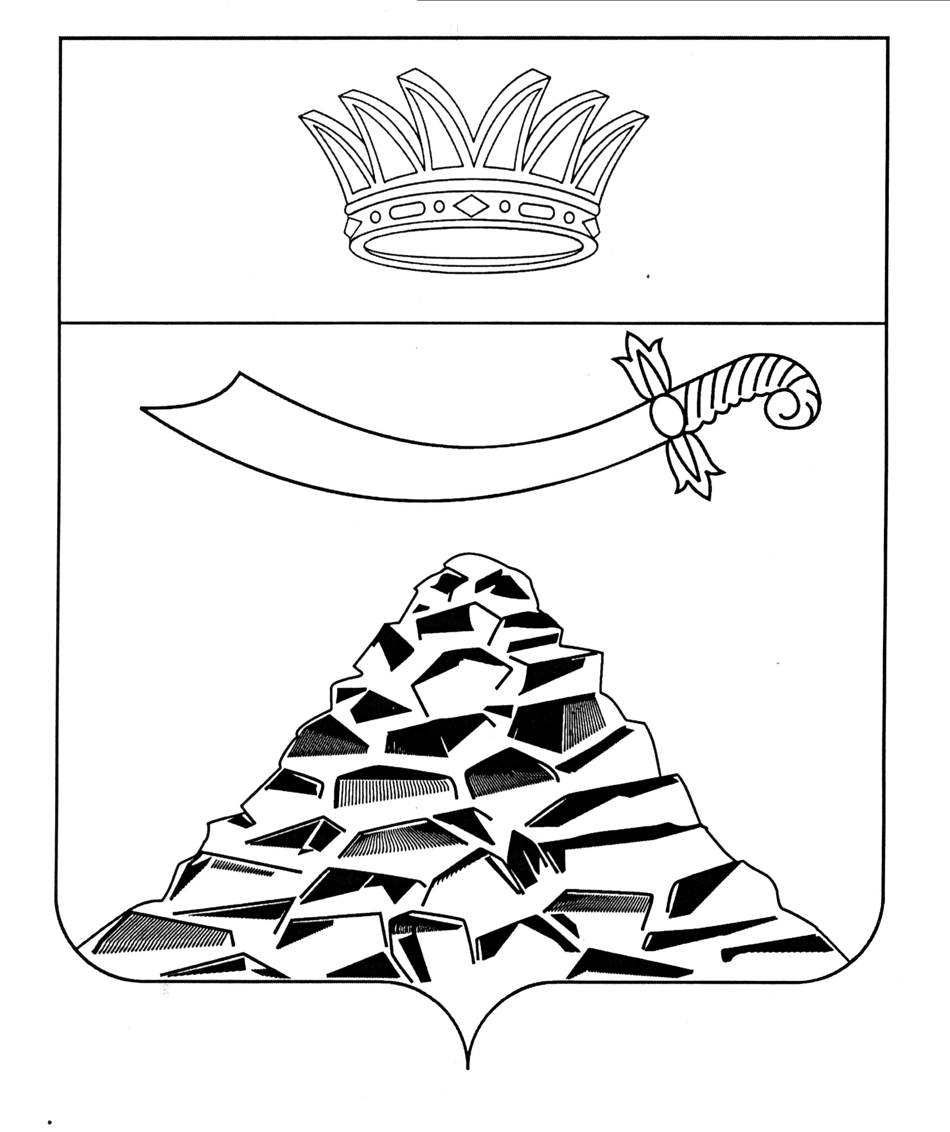
ПОСТАНОВЛЕНИЕ

АДМИНИСТРАЦИИ МУНИЦИПАЛЬНОГО ОБРАЗОВАНИЯ
«ЧЕРНОЯРСКИЙ РАЙОН»
АСТРАХАНСКОЙ ОБЛАСТИ
от 19.05.2022г. № 134/1
с.Черный Яр

О межведомственной рабочей
группе по адресной профилактической работе
с лицами подверженными идеологии терроризма

В целях повышения эффективности проведения адресной профилактической работы с категориями лиц, наиболее подверженных идеологии терроризма и экстремизма, администрация муниципального образования «Черноярский район» ПОСТАНОВЛЯЕТ:
- Создать межведомственную рабочую группу по адресной профилактической работе с лицами подверженными идеологии терроризма.
- Утвердить прилагаемые:
  - состав межведомственной рабочей группы по адресной профилактической работе с лицами подверженными идеологии терроризма;
  - положение о межведомственной рабочей группы по адресной профилактической работе с лицами подверженными идеологии терроризма.
- Организационному отделу администрации МО «Черноярский район»
(Сурикова О.В.) обнародовать настоящее постановление и разместить на официальном сайте администрации МО «Черноярский район».
- Контроль за исполнением настоящего постановления возложить на заместителя главы администрации МО «Черноярский район» Якунина М.М.

Глава района Д.М.Заплавнов
УТВЕРЖДЕН постановлением администрации
МО «Черноярский район
от 19.05.2022г. № 134/1
Состав межведомственной рабочей группы
по адресной профилактической работе с лицами подверженными идеологии терроризма

Якунин Михаил Михайлович | Заместитель главы администрации МО «Черноярский район, заместитель председателя Антитеррористической комиссии в МО «Черноярский район», председатель межведомственной рабочей группы
Копаненко Анна Александровна | Старший специалист отдела по делам ТО и ЧС, МП и ЗГТ администрации МО «Черноярский район», секретарь Антитеррористической комиссии в МО «Черноярский район», секретарь межведомственной рабочей группы
Члены рабочей группы:

Чернышов Вячеслав Николаевич | Начальник ОМВД России по Черноярскому району
Ярошенко Тимофей Николаевич | Сотрудник Енотаевского отделения УФСБ России по Астраханской области
Крахмалева Татьяна Вячеславовна | Начальник Управления образования администрации МО «Черноярский район»
Мурыгина Наталья Юрьевна | Директор ГАПОУ АО «Черноярский губернский колледж»

УТВЕРЖДЕНО
постановлением администрации
МО «Черноярский район
от 19.05.2022г. № 134/1

Положение о межведомственной рабочей группы
по адресной профилактической работе с лицами подверженными идеологии терроризма

1.Общие положения
  - Межведомственная рабочая группа по адресной профилактической работе с лицами подверженными идеологии терроризма (далее Межведомственная рабочая группа) образована в целях обеспечения взаимодействия территориальных органов федеральных органов исполнительной власти и органов местного самоуправления в сфере профилактики экстремизма и противодействия идеологии терроризма;
  - Межведомственная рабочая группа в своей деятельности руководствуется Конституцией Российской Федерации, федеральными законами, иными нормативными правовыми актами Российской Федерации, законами Астраханской области, указами и распоряжениями Губернатора Астраханской области, решениями Национального антитеррористического комитета и Антитеррористической комиссии в Астраханской области, антитеррористической комиссией Астраханской области, а также настоящим Положением;
  - состав Межведомственной рабочей группы утверждается главой администрации МО «Черноярский район».
2. 3адачи Межведомственной рабочей группы:
- основными задачами Межведомственной группы являются:
а) организационно-методическое и информационное сопровождение
деятельности антитеррористической комиссии в МО «Черноярский район» по вопросам противодействия идеологии терроризма и экстремизма;
б) информирование антитеррористической комиссии в МО «Черноярский район» о тенденциях и факторах, влияющих на состояние деятельности по профилактике терроризма и экстремизма;
в) выработка предложений по совершенствованию механизмов реализации мероприятий в сфере противодействия идеологии терроризма и экстремизма;
г) подготовка материалов для заседаний антитеррористической комиссии в Мо «Черноярский район» по вопросам, относящимся к компетенции Межведомственной рабочей группы;
д) обеспечение координации и взаимодействия субъектов, задействованных в реализации мероприятий «Комплексного плана противодействия идеологии терроризма в Российской Федерации на 2019-2023 годы» в МО «Черноярский район», иных плановых и программных мероприятий, направленных на профилактику экстремизма и противодействие идеологии терроризма в Мо «Черноярский район»;
е) в целях реализации социально-экономических мер, предусмотренных законодательством Российской Федерации, в отношении лиц, отбывших наказание за совершение преступлений террористического характера;
ж) оказание информационного и консультативного содействия органам местного самоуправления, субъектам по профилактике экстремизма и противодействию идеологии терроризма в МО «Черноярский район»;
з) содействие в реализации решений антитеррористической комиссии в МО «Черноярский район», в соответствии с компетенцией Межведомственной рабочей группы.
- Функции Межведомственной рабочей группы
  - для решения поставленных задач Межведомственная рабочая группа осуществляет следующие функции:
а) организует и координирует деятельность по исполнению решений Национального антитеррористического комитета, Антитеррористической комиссии в Астраханской области, антитеррористической комиссии в МО 2Черноярский район» по вопросам, относящимся к компетенции Межведомственной группы, «Комплексного плана противодействия идеологии терроризма в Российской Федерации на 2019 - 2023 годы», иных плановых и программных мероприятий, направленных на профилактику экстремизма и противодействию идеологии терроризма в МО «Черноярский район»;
б) разрабатывает предложения и участвует в работе по совершенствованию нормативной базы в области профилактики экстремизма и противодействия идеологии терроризма;
в) подготавливает предложения по повышению эффективности взаимодействия органов местного самоуправления МО «Черноярский район» с институтами гражданского общества в вопросах профилактики экстремизма и противодействия идеологии терроризма;
г) информирует о выявленных недостатках и проблемных вопросах в области профилактики экстремизма и противодействия идеологии терроризма антитеррористическую комиссию МО «Черноярский район», руководителей территориальных органов федеральных органов исполнительной власти, а также представителей общественных объединений и организаций;
д) участвует в разработке информационной политики в сфере профилактики экстремизма и противодействия идеологии терроризма;
е) проводит сбор и обобщение информации о состоянии деятельности по профилактике экстремизма и противодействию идеологии терроризма;
ж) в рамках полномочий оценивает эффективность реализации принимаемых мер по профилактике экстремизма и противодействию идеологии терроризма;
з) анализирует и участвует в оценке качества информационнопропагандистских материалов по профилактике экстремизма и противодействию идеологии терроризма;
и) на основе результатов мониторинга по изучению причин и условий, способствующих распространению экстремистских идей, подготавливает предложения по профилактике экстремизма и противодействию идеологии терроризма;
к) подготавливает предложения по повышению эффективности реализации муниципальных программ по профилактике экстремизма и противодействию идеологии терроризма;
л) выполняет другие функции, в соответствии с поручениями председателя антитеррористической комиссии в МО «Черноярский район» по вопросам, входящим в компетенцию Межведомственной рабочей группы.
м) проведение адресной профилактической работы с лицами, наиболее подверженными идеологии терроризма.
4.Организация деятельности группы
- Межведомственная группа действует на постоянной основе;
- заседания Межведомственной группы проводятся на регулярной основе не реже одного раза в полугодие или, в случае необходимости, по решению руководителя Межведомственной группы;
- по решению руководителя Межведомственной группы могут проводиться совещания с участием заинтересованных членов Межведомственной рабочей группы;
- решение группы считается принятым, если за него проголосовало не менее двух третей присутствующих на заседании членов Межведомственной группы, при наличии не менее 50% списочного состава;
  - заседания оформляются протоколами. Протокол в
пятидневный срок после даты проведения заседания подготавливается секретарем Межведомственной группы, подписывается руководителем
Межведомственной группы и доводится до заинтересованных лиц (исполнителей) в части, касающейся их;
  - отчеты о результатах деятельности Межведомственной группы представляются в аппарат антитеррористической комиссии Астраханской области 2 раза в год: по итогам работы в 1-м полугодии и по итогам работы за год;
  - руководитель группы:
а) организует и контролирует деятельность Межведомственной группы, распределяет обязанности между ее членами;
б) проводит«заседания Межведомственной группы;
в) представляет в Антитеррористическую комиссию в Мо «Черноярский район» документы, подготовленные Межведомственной группой, а также отчет о результатах ее деятельности;
4.8 члены Межведомственной группы:
а) лично участвуют в деятельности Межведомственной группы;
б) организуют выполнение решений Межведомственной группы;
в) отчитываются о результатах деятельности по выполнению решений Межведомственной группы в части, касающейся их;
г) обеспечивают обмен информацией и взаимодействие по решению задач Межведомственной группы;
  - секретарь Межведомственной группы:
а) ведет делопроизводство Межведомственной группы;
б) подготавливает протоколы и иные документы Межведомственной группы, а также отчет о результатах ее деятельности.
- Права межведомственной группы
  - для осуществления своей деятельности Межведомственная группа имеет право:
а) запрашивать и получать, в установленном порядке, материалы и информацию от территориальных федеральных органов исполнительной власти и органов местного самоуправления в МО «Черноярский район», общественных объединений и организаций;
б) привлекать для участия в работе (по согласованию) специалистов территориальных органов федеральных органов исполнительной власти и органов местного самоуправления в МО «Черноярский район», а также представителей общественных объединений и организаций;
в) принимать, в пределах своей компетенции, решения, направленные на выполнение стоящих задач в сфере профилактики экстремизма и противодействия идеологии терроризма.

